Что посмотреть в Ялте и куда сходить

Ялта – один из самых популярных курортов. Несмотря на пандемию, она открыта для всех желающих, а с 1 марта 2021года, в связи со снижением заболеваемости, снимают и отдельные ограничения.

Что посмотреть в Ялте и окрестностях самостоятельно

Самостоятельный отдых в Ялте начните со знакомства с природой. Проехав около часа на машине, поднимитесь по канатной дороге на гору Ай-Петри, отведайте крымскую кухню, прокатитесь верхом. На Ай-Петринском плато, кроме чудесного вида, есть проход – Чертова лестница. Название ей дали возникающие ниоткуда странные звуки.

Японский сад «Шесть чувств» находится в 25 км от Ялты. Это необычный парк в традициях Страны Восходящего Солнца. Он создан из вулканических камней и 3000 видов растений.

Если вас интересует история, литературное наследие Ялты, посмотрите эти объекты:

• историко-литературный музей;

• театр имени Чехова;

• дом-музей А.П. Чехова (Белая дача);

• музей истории Ялтинской конференции;

• музей Леси Украинки;

• музей культуры Ялты.

Какие достопримечательности посмотреть в Ялте

Зимой время лучше посвятить дворцам и храмам Ялты. В этот период здесь моросят дожди, стелются туманы. Только изредка пробиваются лучи солнца.

ВМассандровском дворцев 1881-1902 гг., останавливалась царская семья, направляясь в Ливадию. Однако надолго они здесь не задерживались. Обязательно пройдитесь по английскому парку, заложенному в 1822 году.

Небольшой, нокрасивыйЮсуповский дворец в Кореизе построен архитектором Н. П. Красновым. Он соединил элементы неороманского стиля и итальянского ренессанса. В нем останавливались союзники во время Ялтинской конференции в 1945 году.

Здесь же находится дворец Дюльбер.В нем прослеживаются восточные традиции мавританского стиля. Сравните его с неомавританским дворцом эмира Бухары**.**

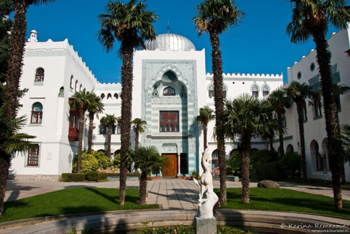

Ливадийский дворецпостроен в 1866 году. Это здание снесли в начале XX века. Сейчас туристы видят произведение архитектора Н. Краснова.

Особняк Ласточкино гнездо вознесся на край скалы мыса Ай-Тодор. Изначально это был деревянный «Замок любви». В 1912 году возвели известное готическое здание.

Собору Александра Невскогопридают воздушность галереи, пилястры. Шатровое крыльцо, трёхъярусная колокольня завершают композицию. Армянская церковь святой Рипсиме сурова, как вся кавказская архитектура Средневековья. Католическая конфессия представлена костелом Пресвятой Богородицы.

Летом на курорте достаточно жарко, но, благодаря морским бризам, дышится легко. Температура воды не превышает 25*. Это время называют высоким сезоном.

Гуляя по Набережной Ялты, полюбуйтесь ее памятниками: скульптурой «А.П. Чехов и Дама с собачкой», «Виллой Софии» и др. Отсюда совершите прогулку по морю. Множество кафе и ресторанов позволят приятно провести время и поесть в соответствии с вашим вкусом и бюджетом.

Что посмотреть в Ялте за 1 день

Оказавшись в Ялте проездом, туристы располагают всего 8-10 часами. Чтобы насладиться этой жемчужиной Крыма, пройдитесь пешком, начиная с Набережной, погуляйте в Никитском саду.

Проедьтесь по Большой Ялте – Ливадии, Массандре, Алупке. В первую очередь постарайтесь увидеть:

* Массандровский дворец;
* Ливадийский дворец;
* Ласточкино гнездо;
* Воронцовский дворец, называемый «Шотландский замок».

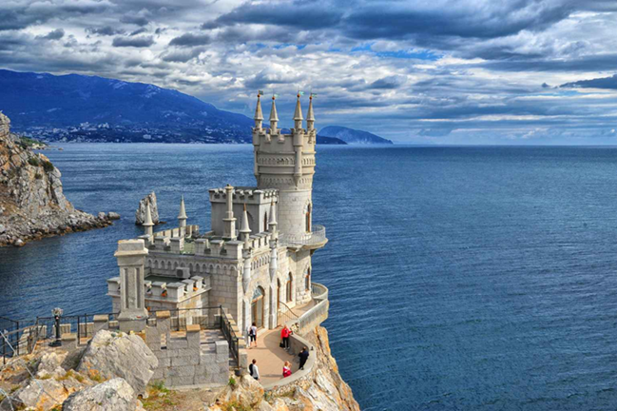

Вечер проведите в кафе на Набережной или любуясь ялтинским маяком. Распыляться на множество достопримечательностей не надо: суета – враг удовольствия.

Что посмотреть в Ялте за 2-3 дня

Провести выходные в Ялте – отличная идея, если правильно продумать маршруты. Эффективнее совместить пешие прогулки и поездки на машине. Кстати, ее можно взять на прокат.

Программа для первого дня:

* купание на Массандровском пляже;
* прогулка по Набережной, рассмотрите особняки, расположенные на ней (заодно Ласточкино гнездо);
* подъем по канатной дороге «Ялта — Горка»;
* дворец бухарского эмира;
* собор Александра Невского.

Во второй день съездите по Большой Ялте, на Ай-Петри или на экскурсии, которые проводят более 20 компаний и частные гиды.

Семейным туристам интересно знать, что посмотреть в Ялте с детьми. Для них здесь найдется масса увлекательных мест. Когда в 2010 году в Алуштинском аквариуме на свет появились 77 крокодильчиков, в Ялте создали крокодиляриум. У скалы Ставри-Кая собрано более 300 скульптур сказочных героев – волшебный мир музея «Поляна сказок».

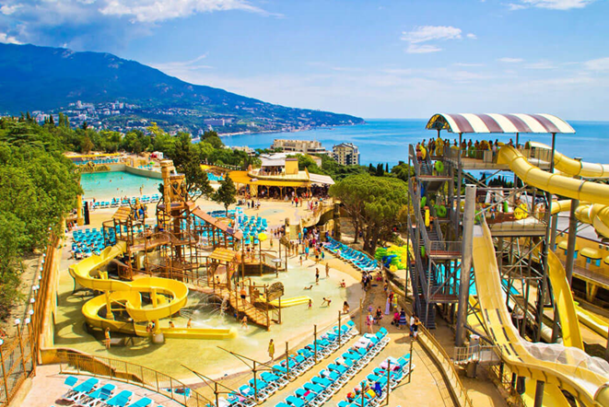

Какой ребенок пройдет мимо аквапарка «Атлантида»! О его горках, бассейнах и аниматорах, создающих праздник, вы найдете наилучшие отзывы. Нельзя пройти мимо парка развлечений «Дримвуд», полного захватывающих аттракционов. Осчастливьте ребят посещением театра морских животных «Акватория» и зоопарка «Сказка».

Весна утверждается в долине только в середине апреля. Май, как и сентябрь, – самое удобное время для экскурсий. Осенью в Ялте особенно красиво. Первые полтора месяца радует разноцветие бархатного сезона. Потом начинаются дожди, и средняя температура застревает на отметке +11*.

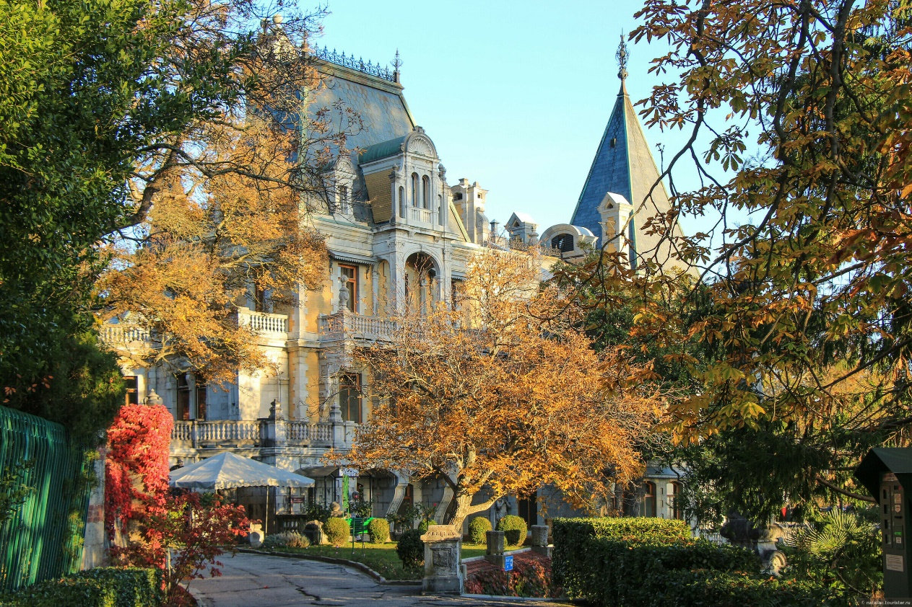

Любителям природы нужно посетить Никитский ботанический сад. В Верхней части – тропическое разнообразие, украшенное бассейнами, водопадами и фонтанами. В Нижней – прогулочные дорожки приведут к пейзажам Средиземноморья.

Говорят, в Крыму есть 2 недостатка: цены и дороги. Но, почитав отзывы, вы останетесь довольны вполне бюджетным отдыхом. Так что собирайте чемоданы!

https://text.ru/antiplagiat/603e1fa1c4630

